Lebenslauf

Name, Vorname | Mehta, Sandeep | 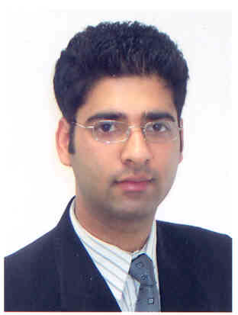
Adresse | Emanuel Strasse 18 / Zi. V 003  80796 München, Germany  Handy Nr.: +49-176-70036149  Email: samegs00@fht-esslingen.de
Datum und Geburtsort | 26.11.1979 in New Delhi (Indien)
Familiestand | ledig, keine Kinder
Nationalität | Indisch
Ausbildung
1985 -1997 | Central Board of Secondary Education, Indien – Abschluss mit 81% (sehr gut)
Juli 1998 – Mai 2002 | “Bachelor of Technology (Electrical Engineering)” am Indian Institute of Technology, Delhi, India. (eines der besten Institute im Asiatischen-Pazifik)
Sept 2003 – Feb 2005 | Masterstudiengang. in „Information Technology and Automation Systems” an der Fachhochschule für Technik Esslingen (englischsprachig).
Berufserfahrung
Juni 2001-Aug 2001  FINNLAND | PROJEKT DYNAMAP (gefördert von Benefon Ltd, Tikka Communications, Kata Electronics, Arbonaut Ltd), University of Joensuu, Finland.  Praktikant: Automatisierte „Java Agent“ für Internet-Position gründete Datenanalyse.
Juni 2002- Aug 2003  INDIEN | Eurus Network Services Pvt Ltd., Neu Delhi, Indien  Systeme Ingenieur (VoIP / VoFR Projekte)  Aufgaben und Verantwortungsbereich : Kundenspezifisches Telekommunikationssystem Design, Marktforschung Produkte der Telekomm.  Technologie: C++, Perl und Linux Betreibsysteme, VoIP Protokolle.
Dec 2003 - Feb 2004  DEUTSCHLAND | Infineon Technologies, München, Deutschland  Werkstudent in Formal Verification (Bereich Design Automation CL DAT)  „Formal Verification“ eines Bus-Protocol-Interface (BPI) mit Eigenschaften und invarianten von der BPI Spezifikation
Aug 2004 –  DEUTSCHLAND | Knorr-Bremse Systeme für Schinenfahrzeuge, München, Deutschland  Diplomarbeit: Schwerpunkt ist Entwicklung eines Treibers für die QADC-Unit des MPC565 Mikrocontroller von Freescale (Motorola). Weiter Tätigkeiten sind Implementierung einer universellen Interrupthandler und ISRs.
Weitere Aktivitäten
Juli 2001- Mai 2002  Juli 2000 – Dec 2000 | Studentensprecher /General Secretary, Electrical Engineering Society IIT Delhi.  Kursleiter (Mathematik) für unterprivilegierte Kinder.
EDV – Kenntnisse und Fremdsprachen
Programmiersprachen  Betreibsysteme  Protokolle  Software.  Sprachkenntnisse | C (sehr gut) , C++, Core Java (gut), Assembler(x86 und PowerPC) ,Perl  Windows 2000/XP, Linux,  LIN,CAN, SIP, RADIUS, H.323,TCP/IP, Daten Protokoll Grundkenntnisse.  MS Office, Rhapsody-UML,Visio, DB2, Matlab Simulink, mySQL.  Englisch – fließend (als Muttersprache), Deutsch – fließend.,  Franziosich – Grundkenntnisse, Hindi – Muttersprache

